Manual de Instruções

Clínica Veterinária

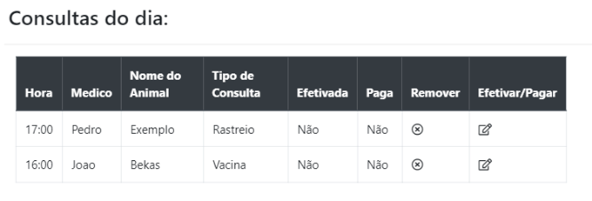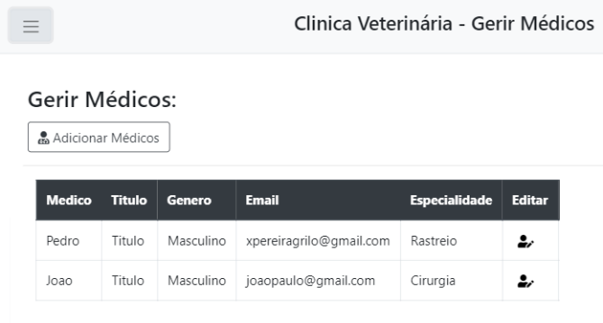João Almeida & Pedro Grilo | PW |

Índice

1.1. Menu - Home 2

1.2. Menu - Marcação de consultas 2

1.3. Menu – Gerir Médicos 4

1.3.1 Menu - Adicionar médicos 4

1.4. Menu - Créditos 5

Menus

# Menu - Home

Neste menu, terá acesso a uma tabela com as consultas do dia.

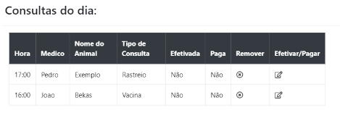

Para **remover** uma consulta, clique no botão:

Para efetivar ou pagar a consulta, clique no botão:

Figura 1 - Menu Home

# Menu - Marcação de consultas

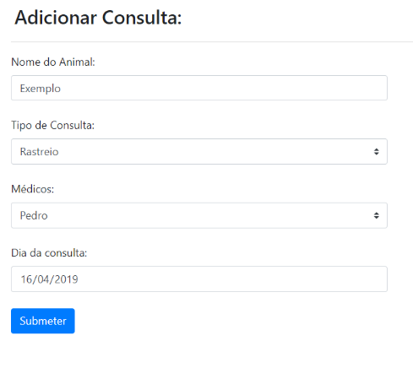Neste menu, poderá registar uma consulta, colocando o nome do animal do cliente, o tipo de consulta desejada, o médico e a data da mesma

**Atenção:**

**- Todos** os campos são obrigatórios.

- **Não** se pode marcar consultas no passado.

- **Não** se pode criar uma consulta sem médicos disponíveis.

Figura 2 - Menu Marcação de consultas

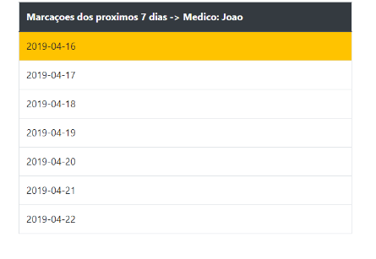

Após clicar no nome do médico, ira aparecer um mapa da semana do mesmo.

Quando o dia for selecionado, o mapa da semana será substituído pelas marcações do médico num determinado dia.

Figura 2.1 – Exemplo do mapa da semana de um médico.

**Legendas**:

* 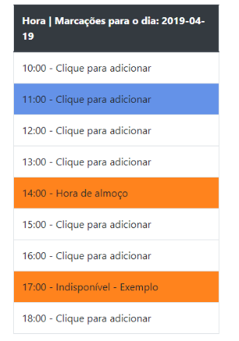Com o fundo laranja, são os campos que estão indisponíveis, ou no mapa da semana, o dia em que o médico tem consultas.
* Com o fundo azul, são os campos selecionados.

**Nota:** **só é possível selecionar um campo por consulta.**

* Com o fundo a vermelho, no mapa da semana, significa que o médico tem o dia todo preenchido de consultas.

Figura 2.2 – Exemplo das consultas de um médico num determinado dia.

# Menu – Gerir Médicos

Neste menu, pode **adicionar**, **gerir** e **remover** os médicos da sua clínica veterinária.

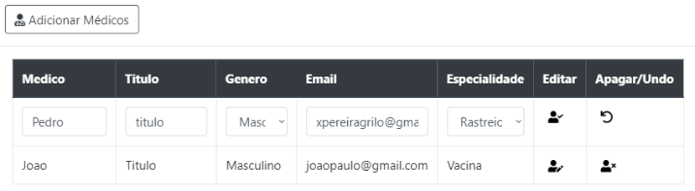Para **editar** ou **remover** os médicos, basta clicar no botão ou respetivamente.

Quando o botão de editar é clicado, podemos notar que os botões são trocados, um para **confirmar** e outro para **repor** .

Figura 3 - Gerir Médicos

Para **adicionar** médicos, basta clicar no botão “Adicionar médicos”, e irá ser redirecionado para outra página.

# 1.3.1 Menu - Adicionar médicos

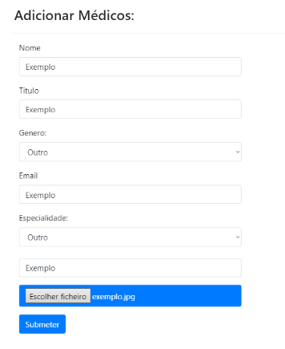

Nesta página podemos adicionar médicos, bastando colocar o seu nome, título, género, email, especialidade e uma fotografia.

**Atenção:**

Todos estes campos são **obrigatórios**.

O campo de imagem só aceita os tipos **“.jpg/.jpeg/.png/.gif”**;

Figura 3.1 – Adicionar médicos

# Menu - Créditos

Neste menu, vai ter acesso aos créditos do Website:

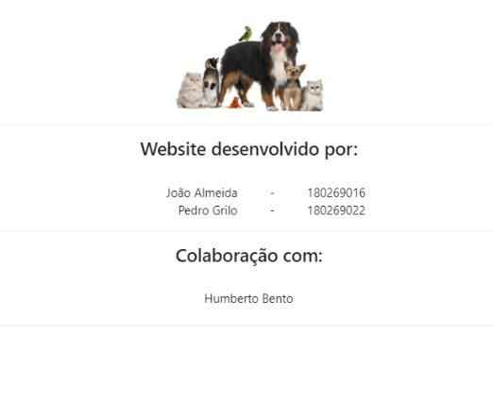

Figura 4 – Menu Créditos